Приложение
к постановлению
администрации города
от _________ № ______

«Приложение 5
к постановлению
администрации города
от 30.08.2013 № 434

СХЕМА
размещения рекламных конструкций
по улице Пограничников в Советском районе города Красноярска
Масштаб 1:10000
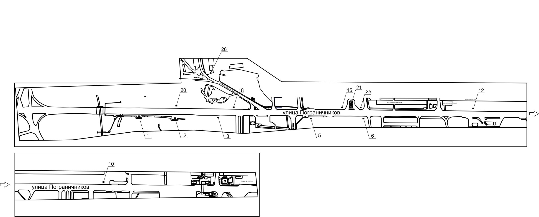
Примечание
Номер на схеме | Адрес рекламного места | Тип конструкции
1 | ул. Пограничников, 360 метров до поворота к оздоровительному комплексу «Сокол» по ул. Пограничников, 105 | щитовая конструкция с размером информационного поля 6,0 м x 3,0 м (щит) либо щитовая конструкция с размером информационного поля 6,0 м x 3,2 м с автоматической сменой изображения (призматрон)
2 | ул. Пограничников, 225 метров до поворота к оздоровительному комплексу «Сокол» по ул. Пограничников, 105 | щитовая конструкция с размером информационного поля 6,0 м x 3,0 м (щит) либо щитовая конструкция с размером информационного поля 6,0 м x 3,2 м с автоматической сменой изображения (призматрон)
3 | ул. Пограничников, 65 метров до поворота к оздоровительному комплексу «Сокол» по ул. Пограничников, 105 | щитовая конструкция с размером информационного поля 6,0 м x 3,0 м (щит) либо щитовая конструкция с размером информационного поля 6,0 м x 3,2 м с автоматической сменой изображения (призматрон)
5 | ул. Пограничников, до остановки общественного транспорта «Промбаза» | щитовая конструкция с размером информационного поля 6,0 м x 3,0 м (щит) либо щитовая конструкция с размером информационного поля 6,0 м x 3,2 м с автоматической сменой изображения (призматрон)
6 | ул. Пограничников, 101а | рекламная конструкция, выполненная по индивидуальному проекту
10 | ул. Пограничников, 90 метров от проходной ОАО «КраМЗа» при движении к пр-ту Металлургов | щитовая конструкция с размером информационного поля 6,0 м x 3,0 м (щит) либо щитовая конструкция с размером информационного поля 6,0 м x 3,2 м с автоматической сменой изображения (призматрон)
12 | ул. Пограничников, 59, на противоположной стороне дороги | щитовая конструкция с размером информационного поля 6,0 м x 3,0 м (щит) либо щитовая конструкция с размером информационного поля 6,0 м x 3,2 м с автоматической сменой изображения (призматрон)
15 | ул. Пограничников, 50, 30 метров от здания АЗС, при движении к пр-ту Металлургов | щитовая конструкция с размером информационного поля 6,0 м x 3,0 м (щит) либо щитовая конструкция с размером информационного поля 6,0 м x 3,2 м с автоматической сменой изображения (призматрон)
18 | ул. Пограничников, 1-я конструкция от пересечения с ул. Башиловской, при движении к пр-ту Металлургов | щитовая конструкция с размером информационного поля 6,0 м x 3,0 м (щит) либо щитовая конструкция с размером информационного поля 6,0 м x 3,2 м с автоматической сменой изображения (призматрон)
20 | ул. Пограничников, 3-я конструкция от пересечения с ул. Башиловской, при движении к пр-ту Металлургов | щитовая конструкция с размером информационного поля 6,0 м x 3,0 м (щит) либо щитовая конструкция с размером информационного поля 6,0 м x 3,2 м с автоматической сменой изображения (призматрон)
21 | ул. Пограничников, 50, справа от кассы АЗС | щитовая конструкция с размером информационного поля 1,2 м x 1,8 м (пилон)
25 | ул. Пограничников, 50 (АЗС «25 часов») | щитовая конструкция с размером информационного поля 6,0 м x 3,0 м (щит), либо щитовая конструкция с размером информационного поля 6,0 м x 3,0 м с автоматической сменой изображения (призматрон)
26 | ул. Башиловская, 1 | щит (билборд) 6,0 м x 3,0 м либо призматрон 6,0 м x 3,0 м  Отдельно стоящая на земле рекламная конструкция, состоящая из фундамента, каркаса, информационного поля.  Внешние габариты рекламной конструкции не более 6,4 х 3,4 метров  Высота опоры 4,5 – 7,0 метров.  Фундамент должен быть заглублен и не должен выступать над уровнем земли.
Сведения о рекламных местах указываются в паспортах рекламных мест.».

